B

Société des Ostéopathes de l’Ouest

ADHÉSION
2019

www.soo-osteo.fr

Contact: soo@soo-osteo.fr

BULLETIN D’ADHESION 2019
à envoyer à :
Cécile MANACH
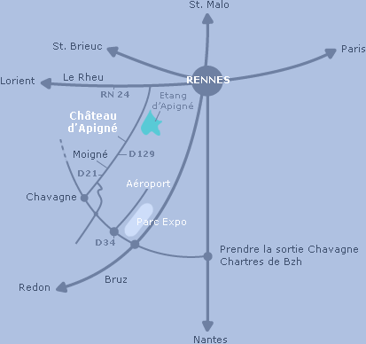
Trésorière de la SOO
4 rue de la mairie
35320 LA BOSSE DE BRETAGNE

Nom :
Prénom :
Adresse :

Tél :
Email :
- Je souhaite adhérer à la SOO comme membre actif et pouvoir bénéficier
gratuitement de l’ensemble de ses actions et des formations à tarif
préférentiel. Je m’acquitte de la cotisation d’un montant de 50 euros et
transmets une copie de mon autorisation d’user du titre d’ostéopathe
délivrée par l’ARS ainsi que mon attestation de cotisation à la CIPAV
les nouveaux adhérents.
J’ai pris connaissance et accepte le règlement intérieur disponible sur le site
Internet soo-osteo.fr

- Je souhaite adhérer à la SOO comme membre usager. Je pourrai participer
aux formations au tarif normal ainsi qu’aux Apéros de la SOO avec
une participation de 10 euros par Apéro. Je m’acquitte de la cotisation
d’un montant de 10 euros et transmets une copie de l’autorisation d’user
du titre d’ostéopathe délivrée par l’ARS.
J’ai pris connaissance et accepte le règlement intérieur disponible sur le site
internet soo-osteo.fr

- Je suis étudiant en 5ème année d’école d’ostéopathie dans un établissement
agréé. Je souhaite participer aux formations à tarif préférentiel et bénéficier
gratuitement de l’ensemble des services de la SOO. Je m’acquitte de la cotisation
d’un montant de 10 euros et transmets une copie de mon certificat de scolarité.
J’ai pris connaissance et accepte le règlement intérieur disponible sur le site

Internet soo-osteo.fr.

